Problema n.6 pag. 59
Scrivo le leggi orarie dei due moti
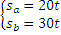
Il Corpo B percorre 1200 in : 1200=30 t da cui t=40 s
Il Corpo A percorre 1200 in : 1200=20 t da cui t=60 s
Da cui il corpo A arriverà dopo t=60-40=20s
Quando il corpo B arriva al traguardo (ovvero in 40 s) il corpo A si troverà nella posizione da cui la distanza tra le due sarà d=1200-800.

Problema n.8 pag. 59
Tratto a)
per 50s da cui
per 50 s da cui
Tratto b)
per
per
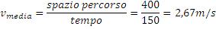

Problema n. 9 pag. 59
Scrivo le leggi orarie.
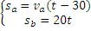
I due si incontrano dopo t=1,5 m=90s che A è passato per O, cioè dopo t=90+30=120s.

allora impogono che si incontrano per t=120
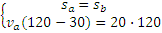 da cui 